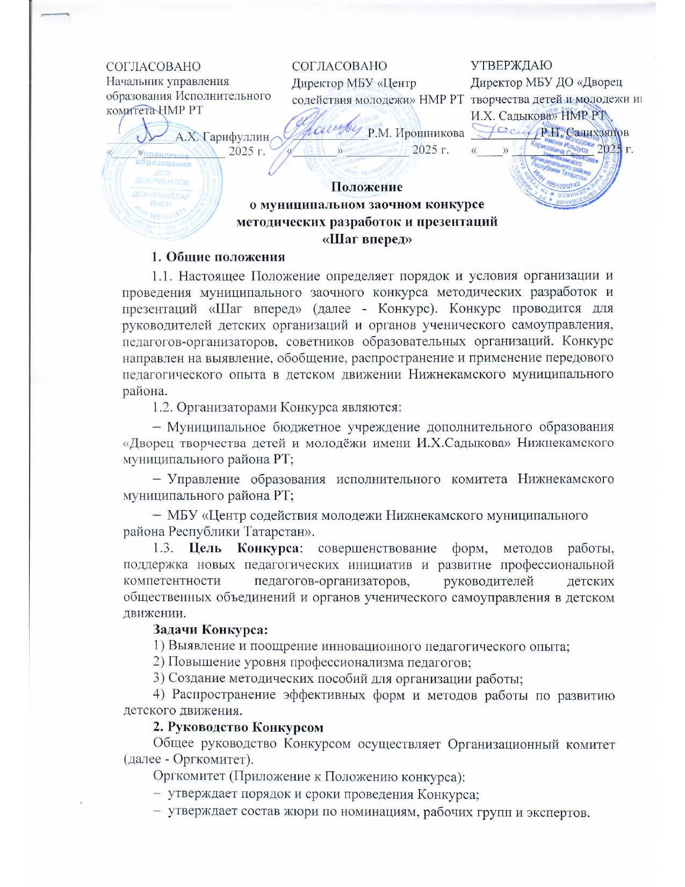
3. Участники Конкурса
Для участия в Конкурсе приглашаются:
- педагоги-организаторы, советники по воспитанию и взаимодействию с детскими объединениями образовательных организаций;
- руководители детских общественных организаций и объединений;
- руководители советов органов ученического самоуправления;
- активисты детских объединений с 14 лет (в номинации Эссе «След поколений: роль пионерии в истории моей семьи»).

4. Порядок и условия проведения Конкурса
4.1. Конкурс проводится с 19 ноября по 23 декабря 2025 года.
1 этап - приём заявок и конкурсных материалов (с 19 ноября по 13 декабря 2025 года).
2 этап - экспертиза конкурсных работ (с 15 по 20 декабря 2025 года).
3 этап - подведение итогов Конкурса - 23 декабря 2025 года.
4.2. Конкурс проводится в заочной форме. От каждого участника принимается не более одного конкурсного материала в каждой номинации.
4.3. Конкурс проводится по следующим номинациям:
- авторские разработки мероприятий (сценарий, презентация к мероприятию- если имеется);
- авторские программы детских общественных организаций;
- презентация детского объединения (совет, отряд, организация);
- эссе «След поколений: роль пионерии в истории моей семьи» - для активистов детских объединений.

5. Условия приема конкурсных материалов
5.1. Для участия в Конкурсе в срок до 13 декабря 2025 года необходимо предоставить работы в Оргкомитет по электронному адресу doo_gss@mail.ru с пометкой «Заочный конкурс методических разработок и презентаций «Шаг вперед»:
- конкурсный материал;
- заявку на участие в Конкурсе.
5.2. Конкурсные материалы, поступившие позднее 13 декабря 2025 г., а также с нарушением требований к ним, не рассматриваются.
5.3. Конкурсные материалы не рецензируются.

6. Требования к оформлению и содержанию конкурсных материалов
Материалы принимаются в электронном виде на электронный адрес doo_gss@mail.ru, с указанием в теме письма номинации и образовательного учреждения. Для участия в конкурсе предоставляются следующие документы:
- заявка (приложение);
- конкурсный материал: текст разработки мероприятия или программы,
презентация, эссе, приложение к разработке мероприятия или программе (презентации, ролики, музыкальные файлы и другое.
Оригинальность текста - не менее 50% по Текст.Ру; работа выполнена в редакторе Word, шрифт Times New Roman, кегль 14; объем не должен превышать 10 страниц).
7. Критерии оценки конкурсных работ:
- Соответствие теме и цели;
- Эстетичность, эргономичность и единство стиля оформления материала;
- Степень оригинальности и творческий подход к составлению работы;
- Отсутствие ошибок: содержательных, фактических, грамматических, пунктуационных и других;
- Возможность широкого использования материала.

8. Подведение итогов и награждение
8.1. Итоги Конкурса подводит Экспертная комиссия, которая определяет победителей и призеров среди участников в каждой номинации.
8.2. Итоговая оценка каждого участника формируется путем суммирования оценок всех членов Экспертной комиссии по всем критериям. Результаты Конкурса пересмотру не подлежат.
8.3. По итогам Конкурса определяются победители по номинациям и награждаются дипломами I, II и III степени, участники - Свидетельствами об участии в Конкурсе. Жюри имеет право присуждать не все призовые места, присуждать специальные дипломы.
8.4. За организацию и проведение конкурса членам жюри выдается сертификат.
Контактное лицо: Шернина Наталья Николаевна, 89061223794.

Приложение
Заявка
на участие в муниципальном заочном конкурсе
методических разработок и презентаций
«Шаг вперед»
Номинация конкурса
ФИО участника (полностью)
Должность
Полное название учреждения
Номер телефона,
электронный адрес

Заявка
на участие в муниципальном заочном конкурсе
методических разработок и презентаций
«Шаг вперед»
в номинации Эссе «След поколений: роль пионерии в истории моей семьи»
ФИО участника (полностью)
ФИО руководителя
Полное название учреждения
Номер телефона,
электронный адрес

